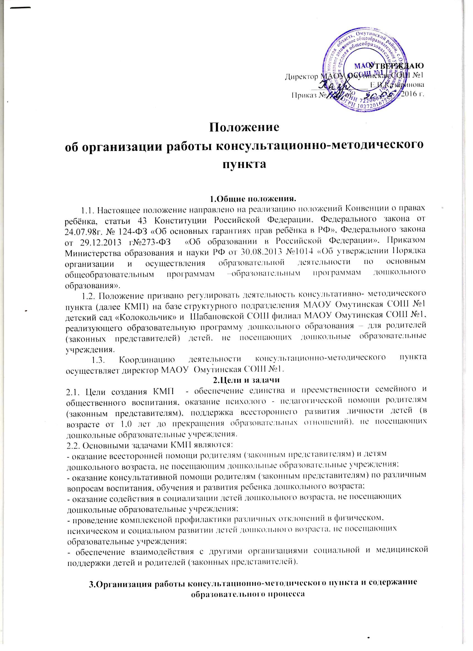

3.1. Консультационно-методический пункт создаётся по решению руководителя МАОУ Омутинская СОШ №1.

3.2. Наличие консультационно-методического пункта отражается в Уставе МАОУ Омутинская СОШ №1.

3.3.Приём в КМП осуществляется на основании заявления родителя (законного представителя) (Приложение 1), оформляется приказом директора МАОУ Омутинская СОШ №1.

3.4. С родителями (законными представителями) заключается Договор (Приложение 2).

3.5. Право ведения образовательной деятельности консультационно-методического пункта осуществляется в соответствии с действующей лицензией (разрешением) на право ведения образовательной деятельности.

3.6. Деятельность консультационно-методического пункта может быть прекращена по инициативе руководителя МАОУ Омутинская СОШ №1 в случае экономической нецелесообразности содержания в связи с отсутствием социального заказа населения.

3.7. МАОУ Омутинская СОШ №1 в консультационно-методическом пункте может самостоятельно использовать программы из комплекса вариативных программ, рекомендованных государственными органами управления образованием, а также разрабатывать собственные (авторские) модифицированные, адаптированные программы в соответствии с федеральным государственным образовательным стандартом.

3.8. В консультационно-методическом пункте могут быть использованы дополнительные образовательные программы и оказываться платные дополнительные услуги, выходящие за пределы общеобразовательной программы дошкольного учреждения, с учетом потребностей семьи на основе договора с родителями (законными представителями) и в соответствии с Уставом МАОУ Омутинская СОШ №1.

3.9. Режим работы КМП, условия содержания и длительность пребывания в нём детей определяет МАОУ Омутинская СОШ №1 самостоятельно с учетом социального заказа населения.

3.10. Участниками образовательного процесса КМП являются дети дошкольного возраста, родители (законные представители), педагогические работники.

3.11. Деятельность консультационно-методического пункта регулируется:

- Положением об организации работы консультационно-методического пункта муниципального автономного общеобразовательного учреждения Омутинская средняя общеобразовательная школа №1, реализующей программу дошкольного образования;

- уставом МАОУ Омутинская СОШ №1;

- договором между МАОУ Омутинская СОШ №1 и родителями (законными представителями).

3.12. МАОУ Омутинская СОШ №1несет в установленном законом порядке ответственность за невыполнение консультационно-методическим пунктом функций, определенных Уставом МАОУ Омутинская СОШ №1, Договором с родителями (законными представителями).

**4. Документация консультационно-методических пунктов**

4.1.На КМП ведутся журналы:

4.1.1 Журнал учета работы консультационно-методического пункта психолого-педагогической помощи семьям, воспитывающим детей дошкольного возраста на дому специалистами МАОУ Омутинская СОШ №1.

|  |  |  |  |  |  |
| --- | --- | --- | --- | --- | --- |
| №  п/п | Дата, время проведения консультации | Тема  консультации | Форма  проведения консультации | Ф.И.О. консультанта, должность | Рекомендации, данные в ходе консультирования |
|  |  |  |  |  |  |
|  |  |  |  |  |  |

4.1.2. Журнал регистрации родителей (законных представителей), посещающих КМП психолого-педагогической помощи семьям, воспитывающим детей дошкольного возраста на дому в МАОУ Омутинская СОШ №1.

|  |  |  |  |  |
| --- | --- | --- | --- | --- |
| №  п/п | Дата, время  проведения консультации | Тема  консультации | Ф.И.О. родителей (законных представителей) | Проблемы в вопросах воспитания и обучения дошкольников |
|  |  |  |  |  |

Журналы заполняют все специалисты ответственные за проведение консультаций.

4.1.3. Журнал регистрации обращений к специалистам консультационно-методического пункта МАОУ Омутинская СОШ №1.

Начат______________________

Окончен ___________________

|  |  |  |  |  |  |  |  |  |
| --- | --- | --- | --- | --- | --- | --- | --- | --- |
| **№ п/п** | **Дата обращения** | **ФИО ребенка** | **Дата рождения** | **ФИО родителей (лиц их заменяющих)** | **Домашний адрес, контактный телефон** | **Проблема обращения** | **Консультирующий специалист** | **Выводы, рекомендации специалиста** |
| **1** | **2** | **3** | **4** | **5** | **6** | **7** | **8** | **9** |
|  |  |  |  |  |  |  |  |  |

Рекомендации по заполнению граф:

Графа 5. Данные представителя ребенка записываются полностью.

Графа 7. Указывается кратко со слов представителя ребенка проблема, волнующая взрослого.

Графа 8. Ставится должность, подпись с расшифровкой специалиста, проводившего обследование.

Графа 9. Выводы специалистов должны содержать краткую характеристику нарушения (патологии) или его отсутствие. Рекомендации специалистов могут быть написаны в следующей форме, например, «Рекомендовано обратиться к _____________ (специалистам узкого профиля: психоневролог, офтальмолог и т.д.)».

4.1.4. В конце учебного года проводится анализ о работе консультационно-методического пункта психолого-педагогической помощи семьям, воспитывающим детей дошкольного возраста на дому.

4.1.5. Документация должна быть систематизирована, упорядочена и доступна для понимания профессионального педагогического сообщества региональной системы образования.

**5.Финансовое обеспечение консультационно- методического пункта**

5.1. Финансовое обеспечение консультационно-методического пункта в МАОУ Омутинская СОШ №1 осуществляется в соответствии с законодательством Российской Федерации и установленными нормативами.

5.2. Источником финансирования консультационно-методического пункта в МАОУ Омутинская СОШ№1 являются:

- субсидии и иные не запрещенные законом источники.

**6. Заключительные положения**

6.1. Настоящее положение вступает в действие после утверждения директором МАОУ Омутинская СОШ №1 и действует неопределённое время до принятия нового Положения.

**Приложение 1**

Директору МАОУ Омутинская СОШ №1

______________________________

(Ф.И.О.)

от____________________________

(Ф.И.О. родителя (законного представителя))

Проживающего по адресу:_______

______________________________

Телефон______________________

**Заявление**

Прошу зачислить моего ребёнка______________________________________,

в консультационно-методический пункт __________________________________________________________________ с «_____»_______________201___г.

Дата______________________ ____________________

Подпись родителей

**Приложение 2**

**ДОГОВОР**

**об организации по образовательным программам дошкольного образования при оказании услуг дошкольного образования в форме консультационно-методического пункта МАОУ Омутинская СОШ №1**

«_______»__________201__г.

Муниципальное автономное общеобразовательное учреждение Омутинская средняя общеобразовательная школа №1 именуемое в дальнейшем «МАОУ Омутинская СОШ№1», в лице директора Казариновой Елены Владимировны, с одной стороны, и родителем (законным представителем) ________________________________________________

именуемой в дальнейшем «Родитель», ребенка _____________ __________________________________с другой стороны, заключили Настоящий договор о следующем:

1. МАОУ Омутинская СОШ№1. структурное подразделение МАОУ Омутинская СОШ №1 детский сад «Колокольчик» и филиал МАОУ Омутинская СОШ №1.обязуется:Шабановская СОШ

1.1. Зачислить ребенка в консультативно методический пункт МАОУ Омутинская СОШ№1 на основании заявления Родителя.

1.2. По необходимости оказывать педагогическая помощь на дому.

1.3. Обеспечивать охрану жизни и здоровья ребенка, его интеллектуальное, физическое и личностное развитие; осуществлять индивидуальный подход к ребенку, учитывая особенности его развития, заботиться об эмоциональном благополучии ребенка.

1.4. Обучать ребенка по программам, утвержденным Министерством общего и профессионального образования РФ.

1.5. Организовывать предметно-развивающую среду (помещения, оборудование, учебно-наглядные пособия, материал для игр).

1.6. Организовывать деятельность ребенка в соответствии с его возрастом, индивидуальными особенностями, содержанием образовательных и коррекционных программ.

1.7. Предоставлять услуги педагогов и специалистов: воспитателя, психолога, логопеда.

1.8. Сохранять место за ребенком в консультативном пункте МАОУ Омутинская СОШ№1 в случае его болезни, а также отпуска и временного отсутствия Родителя по уважительной причине (болезнь, командировка и прочее).

1.9. Обеспечивать сохранность имущества ребенка на период его пребывания в консультативном пункте МАОУ Омутинская СОШ№1.

1.10. Оказывать квалифицированную помощь Родителю в воспитании и обучении ребенка, коррекции имеющихся отклонений в его развитии.

1.11. Соблюдать настоящий Договор.

2. Родитель обязуется:

2.1. Соблюдать настоящий Договор.

2.2. Информировать МАОУ Омутинская СОШ№1 о предстоящем отсутствии ребенка (отпуск, болезнь и прочее).

2.3. Взаимодействовать с консультативным пунктом МАОУ Омутинская СОШ№1 по всем направлениям воспитания и обучения ребенка, активно участвовать в совместных мероприятиях.

3. МАОУ Омутинская СОШ№1 имеет право:

3.1. Отчислить ребенка при наличии медицинского заключения о состоянии здоровья ребенка, препятствующего его дальнейшему пребыванию в консультативном пункте.

3.2. Вносить предложения по совершенствованию воспитания ребенка в семье.

3.3. Расторгнуть настоящий Договор досрочно в случае систематического невыполнения Родителем своих обязательств, уведомив его об этом за 10 дней.

4. Родитель имеет право:

4.1. Вносить предложения по улучшению работы с детьми в консультативном пункте МАОУ Омутинская СОШ №1.

4.2. Заслушивать отчеты руководителя МАОУ Омутинская СОШ№1 и педагогов о работе консультативного пункта.

4.3. Расторгнуть настоящий Договор досрочно в одностороннем порядке, уведомив предварительно об этом директора МАОУ Омутинская СОШ№1 за 10 дней.

5. Условия действия Договора.

5.1. Договор действует с момента его подписания, может быть продлен, изменен, дополнен по соглашению сторон.

5.2. Изменения, дополнения к Договору оформляются в виде приложения к нему.

6. Ответственность сторон.

6.1. Стороны несут ответственность за неисполнение или ненадлежащее выполнение обязательств.

7. Срок действия Договора с момента подписания до прекращения образовательных отношений.

8. Стороны, подписавшие Договор:

|  |  |
| --- | --- |
| . Стороны подписывающие настоящий договор:  Муниципальное автономное общеобразовательное учреждение Омутинская средняя общеобразовательная школа №1  677070, Тюменская область, Омутинский район, ул.Лермонтова, 2  ИНН7220003137, КПП722001001  Банковские реквизиты  (ЛС698550099АУПШ), р/сч407018107710230000001,  БИК 047102622  Банк Тюменский РФ ОАО «Россельхозбанк»  Те,/факс (34544)31553, 32171  __________Директор Казаринова Е.В.  М,П, | Родитель: мать (отец, лицо заменяющее)  __________________________________________  ФИО:  ___________________________________________  паспортные данные;  ______________________________________  адрес проживания,  ___________________________________________  место работы;  ___________________________________________  должность;  ___________________________________________  телефон домашний, служебный) |

Второй экземпляр получен лично

_____________________ _________________ Подпись _______________________________

«____» _____________________201__г

С Уставом, внутренними нормативными актами,

регламентирующими деятельность

образовательной организации

ознакомлен (а) _________________________(Подпись)